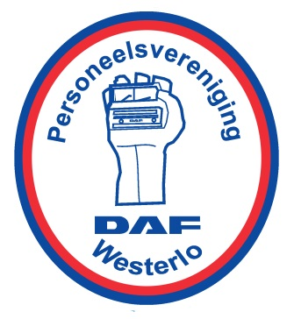

Wedstrijdreglement avondvissen 2023.

- Inschrijven tot 1uur voor de wedstrijd. Inleg = 8 euro (prijzen-korrel-bom).
- Plaatsen worden aangeduid door (zelf)trekking.
- Signalen: signaal 1 => 5 minuten voor begin, lijnen uit het water, (ontsmette) leefnet in het water.
signaal 2 => start vissen en voederen.
signaal 3 => 5 minuten voor einde reeks.
signaal 4 => einde reeks, lijnen onmiddellijk uit het water.
- Vissen: Er wordt telkens gevist met één vaste hengelstok (elastiek of pulla is toegelaten).
Vishaak maximum maat 12 zonder weerhaak.
Halfwater of bovenop vissen is toegelaten.
Vissen met gevlochten draad is verboden.
De gevangen vis wordt met de kop naar beneden in een nylon net geplaatst van minstens 2m.
Baars wordt meteen teruggezet.
Lauw mag bij in het leefnet.
De vissen onthaken in de daarvoor aangekochte bakken.
- Haakaas: Maximum 1 liter (afgezeefde) witte vleesmaden per persoon.
Maximum 5 potten gele -of witte maïs van 330 gram per persoon.
Korrel van de club.
Pieren.
Kunstaas of enig ander aas dan hierboven vermeld, is verboden.
- Voederen: Maïs, korrel en witte vleesmaden.
- Vis aan de haak tijdens het eindsignaal mag nog geschept worden.
- Gepikkelde vis mag in het leefnet.
- Men mag maximum tot in de helft van de vijver vissen, tijdens het koppelvissen mag men links en rechts vissen tot een maximum van 1/3de afwijking van de getrokken zitplaats.
- Men mag tijdens het koppelvissen maximum 1m (tussen de visbakken gemeten) uit elkaar zitten.
- Elkaar hinderen of schade toebrengen mag niet, dus wees sportief!
- Het gewicht per leefnet is 20kg, tot 22kg wordt nog getolereerd, meer dan 22kg wordt 15kg, méér dan 25kg wordt automatisch 0.
- Diegenen die in de hoeken zitten, worden gevraagd om mee te wegen.
- Elke visser dient zijn of haar leefnet in de weegzak te kappen, eerst de pieken eraf doen (veiligheid).
- Bij gelijk gewicht wint de laagste getrokken nummer.
- De visplaats moet proper achtergelaten worden (lege flesjes in de bakken, lege maïspotten meenemen).
- Bom 1 is de eerste na de prijzen, bom 2 naargelang het aantal vissers, bestuur beslist.
- De lege korreldozen moeten zuiver terug binnengebracht worden.
- Bij koppelvissen en geen partner hebben, betaald men 16€ maar krijgt wel helft van het gewicht bij.
- Controle is ten allen tijde mogelijk: 1ste overtreding = verwittiging.
2de overtreding = definitieve seizoen schorsing.
- Het bestuur is niet verantwoordelijk voor eventuele ongevallen of diefstallen.

Bereikbaarheden: Gerry Appelen 0476/33.33.89
Harry Vandepaer 0477/39.98.24
Toon Pauwels 0472/68.41.89

